- ПЕРВИЧНЫЙ АНАЛИЗ НАБОРА ДАННЫХ С ВРЕМЕННЫМИ РЯДАМИ
  - Постановка задачи
В данном подразделе поставлена задача прогнозирования цен финансовых активов.
Тип задачи: Прогнозирование временных рядов
Входные и выходные данные:
- Входные данные: Исторические данные о ценах акций (цена открытия, максимальная цена, минимальная цена, цена закрытия) и объеме торгов за период времени.
- Выходные данные: Прогноз цены закрытия на следующий день (или на некоторый период).
Предметная область: Финансы, фондовый рынок, инвестиции.
Практическая значимость:
Решение данной задачи предоставляет возможность:
- Инвесторам принимать решения о покупке или продаже акций.
- Финансовым аналитикам оценивать риски и доходность.
- Компаниям планировать свои инвестиционные портфели.
Прогнозирование цен акций помогает минимизировать риски и максимизировать прибыль.
Требования к данным:
- Достаточный объем данных (не менее 2-3 лет).
- Регулярная периодичность.
- Отсутствие пропусков или их минимальное количество.
- Наличие ценовых данных и объема торгов.

  - Описание выбранного набора данных
Название: NVIDIA Stock Price History (NVDA_yfinance_clean.csv)
Первоисточник: Данные получены с платформы Kaggle. Прямая ссылка на набор данных: https://www.kaggle.com/datasets/ibrahimshahrukh/nvidia-daily-stock-prices-20162026-dataset/data. Набор данных был собран с помощью библиотеки yfinance, которая интегрируется с Yahoo Finance - официальным источником биржевых данных.
Краткая информация о сборе и разметке:
Данные были собраны автоматически с помощью API Yahoo Finance. Они представляют собой ежедневные котировки акций NVIDIA Corporation. Сбор данных осуществлялся за период с января 2016 года по декабрь 2025 года. Данные являются необработанными рыночными данными, разметка не требуется, так как это типичный временной ряд для задач прогнозирования.
Обоснование выбора:
Данный набор данных отлично подходит для обучения моделей прогнозирования временных рядов по следующим причинам:
- Достаточный объем
- Отсутствие пропусков значений
- Актуальность: NVIDIA - одна из крупнейших технологических компаний, данные по ней представляют практический интерес.
- Доступность
Структура данных:
- Количество записей: 2514 дней.
- Количество признаков: 6 (Date, Open, High, Low, Close, Volume).
- Целевая переменная: Close (цена закрытия торгов).
Чувствительность и конфиденциальность: Данные являются публичными биржевыми котировками, не содержат персональной информации, не требуют анонимизации. Это общедоступная информация, которая не нарушает законодательство о защите данных.
  - Описание результатов первичного анализа
2.3.1. Загрузка и первичное знакомство с данными
На первом этапе был загружен набор данных с ежедневными котировками акций NVIDIA за период с 4 января 2016 года по 31 декабря 2025 года. Столбец Date был преобразован в формат datetime и установлен в качестве индекса временного ряда. Для проверки корректности загрузки были выведены первые строки данных, информация о структуре и размерности.
Результаты первичного анализа:
- период данных: 2016-01-04 — 2025-12-31;
- количество наблюдений: 2514;
- количество признаков: 5;
- пропуски: отсутствуют.
Результат запуска программы по этапу 1 в виде таблиц:
Первые 5 строк данных:

Date | Open | High | Low | Close | Volume
2016-01-04 | 0.787636 | 0.794710 | 0.781538 | 0.789588 | 358076000
2016-01-05 | 0.804467 | 0.815688 | 0.792759 | 0.802272 | 490272000
2016-01-06 | 0.789100 | 0.792759 | 0.760073 | 0.769098 | 449344000
2016-01-07 | 0.749828 | 0.754950 | 0.728850 | 0.738607 | 645304000
2016-01-08 | 0.748120 | 0.748852 | 0.721289 | 0.722752 | 398472000

# | Column | Count | Non-Null | Dtype
0 | Open | 2514 | non-null | float64
1 | High | 2514 | non-null | float64
2 | Low | 2514 | non-null | float64
3 | Close | 2514 | non-null | float64
4 | Volume | 2514 | non-null | int64

Выводы:
- Данные загружены без ошибок, структура таблицы соответствует ожидаемой.
- В наборе присутствуют все основные признаки, характерные для биржевых временных рядов: Open, High, Low, Close и Volume.
- Ряд является многомерным и содержит 5 каналов.
- Столбец Date успешно преобразован в формат datetime и используется как индекс.
- Ценовые признаки представлены типом float, а объем торгов — типом int64. Это соответствует семантике признаков.
2.3.2. Визуализация исходных данных
Результаты:
На рис. 1 представлены графики всех временных рядов: цена открытия, максимальная цена, минимальная цена, цена закрытия и объем торгов.
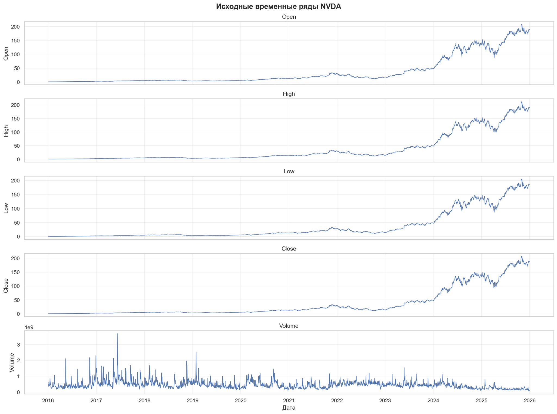
Рисунок 1. Временные ряды акций NVDA (цены и объем торгов)
На рисунке представлены пять графиков: Open, High, Low, Close, Volume. На каждом графике отмечено среднее значение. Наблюдается устойчивый рост цены с 0.8$ до 190$ за период 2016-2025 гг., а также рост объемов торгов.
Детальный график цены закрытия представлен на рисунке 2.
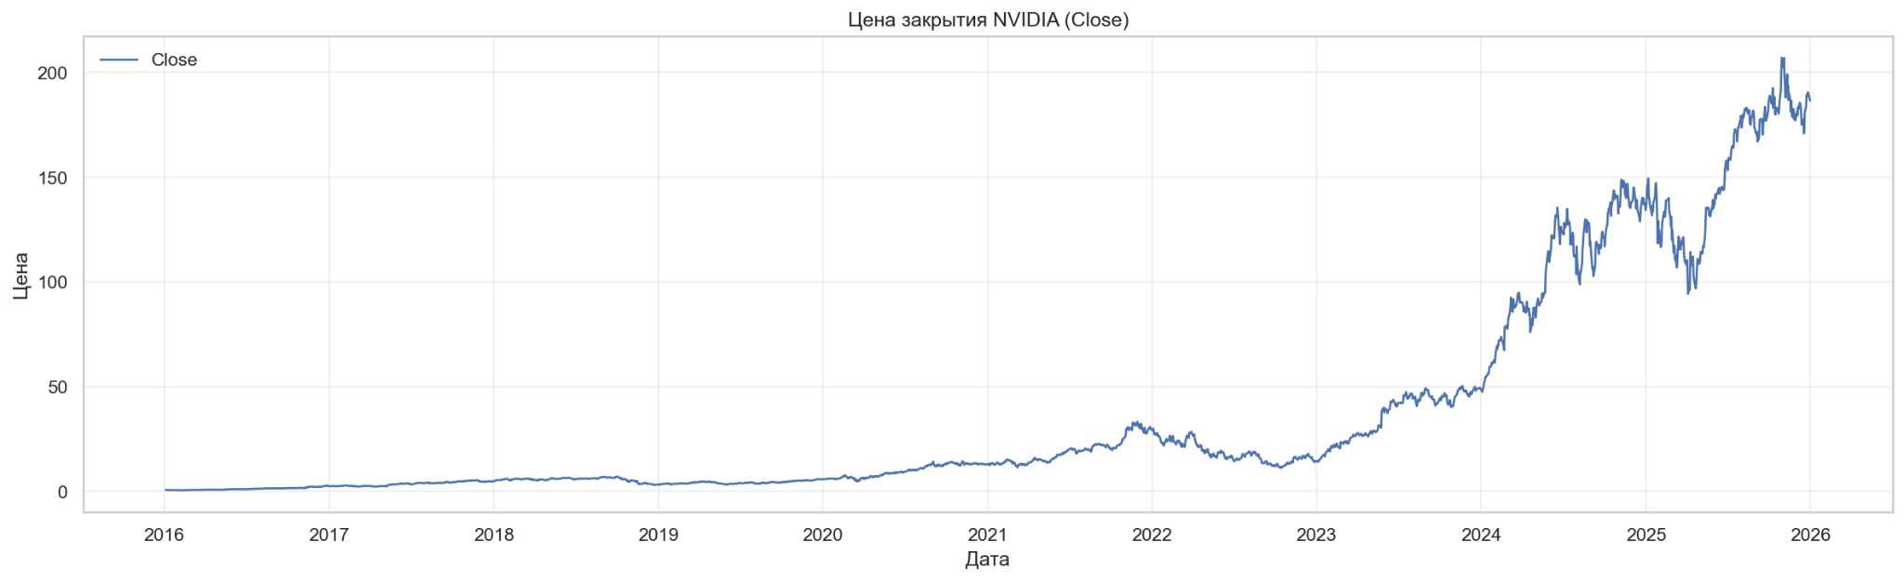
Рисунок 2. Цена закрытия
Выводы:
- В данных просматривается устойчивый долгосрочный восходящий тренд. Тренд имеет S-образную форму: сначала медленный рост, затем ускорение, и в последние годы - резкий подъем.
- Явно выраженной сезонности не наблюдается.
- Поведение ряда регулярно - наблюдается устойчивый рост с периодами коррекции.
- На графиках отсутствуют разрывы, что подтверждает отсутствие пропущенных значений в данных.
- Все ценовые каналы (Open, High, Low, Close) ведут себя схожим образом так как они отражают цены одного актива. Канал Volume (объем торгов) демонстрирует рост, коррелирующий с ростом цены, особенно в периоды значительных движений.

2.3.3. Статистический анализ
Результаты:
В таблице 2 представлена описательная статистика для всех признаков.
Признак | count | mean | std | min | 25% | 50% | 75% | max
Open | 2514.00 | 36.05 | 51.24 | 0.60 | 4.47 | 13.10 | 41.55 | 208.07
High | 2514.00 | 36.67 | 52.00 | 0.62 | 4.51 | 13.34 | 42.32 | 212.18
Low | 2514.00 | 35.37 | 50.32 | 0.60 | 4.39 | 12.91 | 40.78 | 205.55
Close | 2514.00 | 36.05 | 51.20 | 0.62 | 4.47 | 13.11 | 41.71 | 207.03
Volume | 2514.00 | 4.59×10⁸ | 2.57×10⁸ | 6.55×10⁷ | 2.93×10⁸ | 4.10×10⁸ | 5.60×10⁸ | 3.69×10⁹
Таблица 2
Данные представлены с ежедневной периодичностью. Интервалы между наблюдениями равномерны по торговым дням, так как пропуски отсутствуют. Есть пропуски выходных и праздников, что нормально для биржевых данных.
Выводы:
- Все значения находятся в допустимых пределах.
- Все ценовые признаки имеют выраженную правостороннюю асимметрию. Это указывает на необходимость нелинейных преобразований при построении моделей, чувствительных к распределению данных.
- Интервалы между наблюдениями соответствуют торговым дням.
- Стандартное отклонение ценовых признаков превышает среднее значение, что указывает на очень высокую волатильность. Объем торгов имеет стандартное отклонение 257 млн при среднем 459 млн — также высокая вариабельность. Разброс между каналами существенно различается, что требует масштабирования.
- Все каналы имеют ненулевое стандартное отклонение, все каналы информативны для анализа.

2.3.4. Анализ пропусков и выбросов
Как было отмечено ранее, пропущенных значений в наборе данных нет. Это важно для временных рядов, так как пропуски могут нарушить непрерывность временной последовательности и повлиять на качество прогнозирования.
Результаты:
В таблице 3 представлено количество выбросов по признакам.
Признак | Количество выбросов | Доля, %
Open | 17 | 0.7
High | 15 | 0.6
Low | 19 | 0.8
Close | 14 | 0.6
Volume | 34 | 1.4
Таблица 3
На рисунке 3 представлены диаграммы размаха (boxplot) для каждого признака.
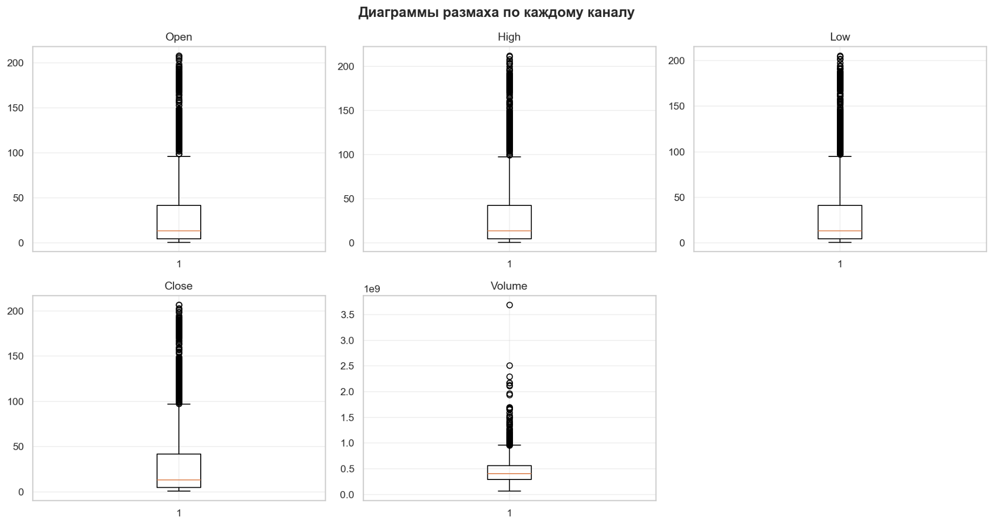
Рисунок 3. Диаграммы размаха по каждому каналу
Общая диаграмма размаха для всех каналов представлена на рисунке 4.
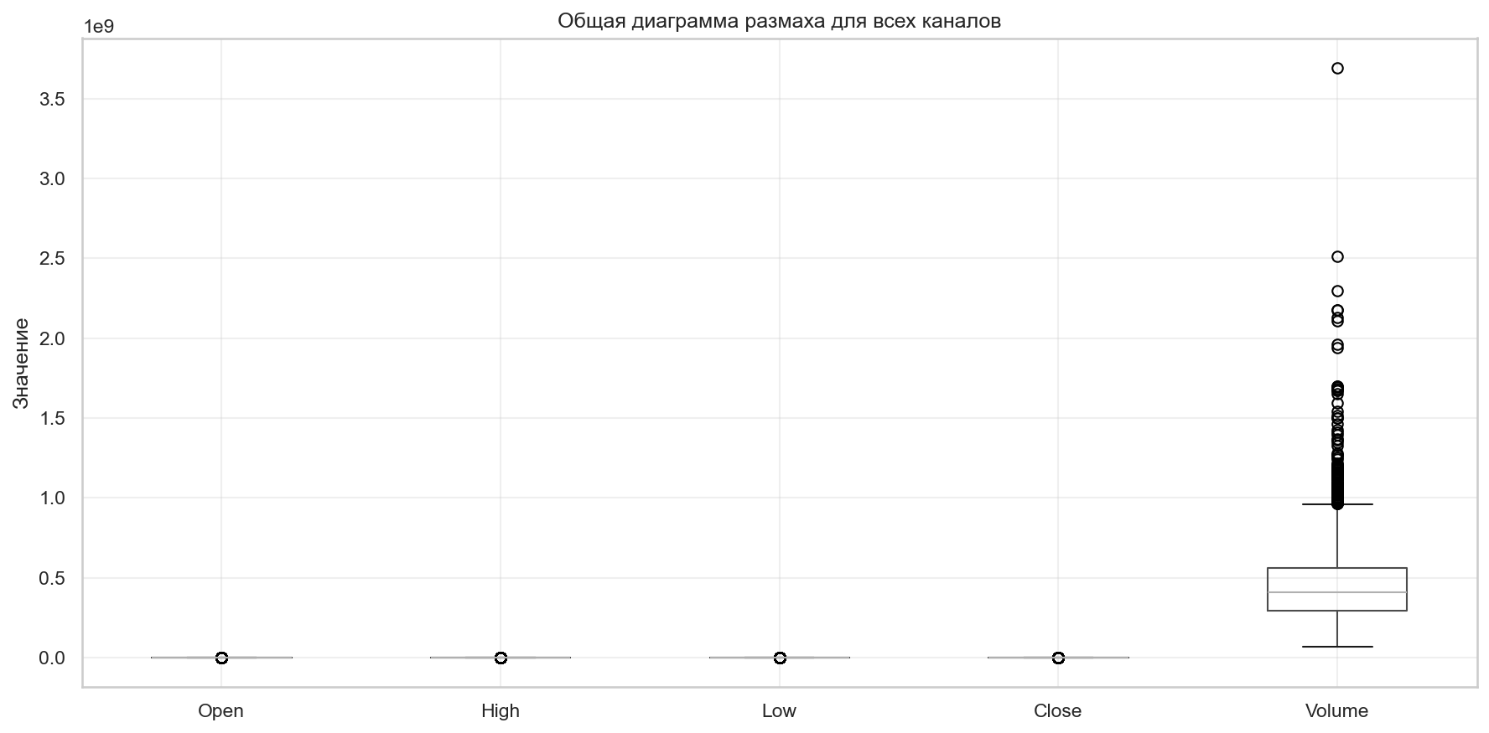
Рисунок 4. Общая диаграмма размаха для всех каналов

Выводы:
- Пропуски отсутствуют во всех каналах, что является значительным преимуществом набора данных.
- Выбросы присутствуют во всех каналах, но их доля невелика:
  - Ценовые признаки (Open, High, Low, Close) содержат 0.6-0.8% выбросов
  - Объем торгов (Volume) содержит несколько больше выбросов — 1.4%
- Такое небольшое количество выбросов свидетельствует о высоком качестве данных. Это характерно для финансовых данных, где аномальные движения обычно связаны с важными рыночными событиями
- Рекомендации по обработке:
  - Пропуски: Обработка не требуется.
  - Выбросы: Для финансовых данных выбросы не являются ошибками, а представляют собой важную информацию о рыночных аномалиях. Удалять их не рекомендуется, так как они могут содержать ценную информацию для модели.

2.3.5. Анализ диапазонов значений
Результаты:
На рисунках 3 и 4 представлены boxplot-диаграммы, показывающие распределение и размах цен.
Выводы:
- Ценовые признаки (Open, High, Low, Close) имеют схожие диапазоны (от ~0.8 до ~212). Признак Volume имеет существенно другой масштаб (от 65 млн до 3.7 млрд). Это различие требует масштабирования.
- Для моделей, чувствительных к масштабу признаков, необходимо привести все признаки к единому масштабу. Рекомендуется:
  - Стандартизация: Приведение к нулевому среднему и единичному стандартному отклонению.
  - Или нормализация: Приведение к диапазону [0, 1].

2.3.6. Корреляционный анализ
Результаты:
На рисунке 5 представлена корреляционная матрица всех признаков.
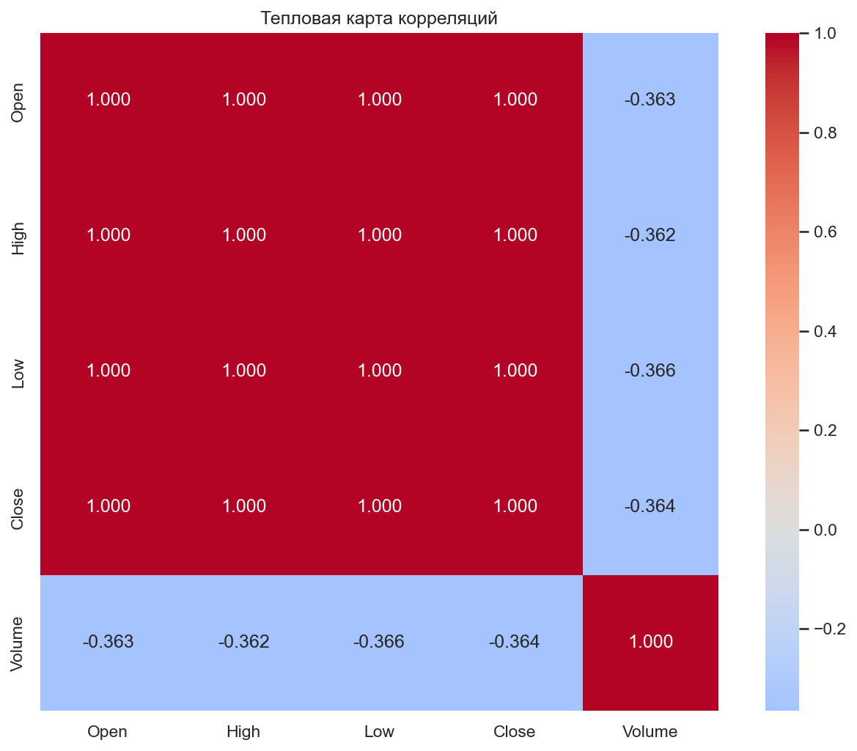
Рисунок 5. Тепловая карта корреляций
В таблице 4 представлена корреляция признаков с ценой закрытия (Close).

Признак | Корреляция с Close
Close | 1.000
High | 0.9998
Low | 0.9998
Open | 0.9996
Volume | -0.364

Таблица 4. Корреляция признаков с ценой закрытия (Close)
Выводы:
- Корреляция между Open, High, Low и Close практически равна 1. Это указывает на дублирование информации - эти признаки тесно связаны между собой, так как представляют цены одного актива в один и тот же день.
- Volume имеет умеренную отрицательную корреляцию с Close. Это означает, что в данном наборе данных наблюдается обратная зависимость: при росте цены объем торгов имеет тенденцию к снижению.
- Высокая корреляция между ценовыми признаками создает проблему мультиколлинеарности. При использовании линейных моделей это может привести к нестабильности оценок коэффициентов.

2.3.7. Поиск и анализ шумов
Для анализа шума была выполнена декомпозиция временного ряда цены закрытия на три компоненты: тренд, сезонность и остаток (шум). Использовалась аддитивная модель с периодом 252 дня.
Результаты:
На рисунке 6 представлена декомпозиция временного ряда (тренд, сезонность, шум).
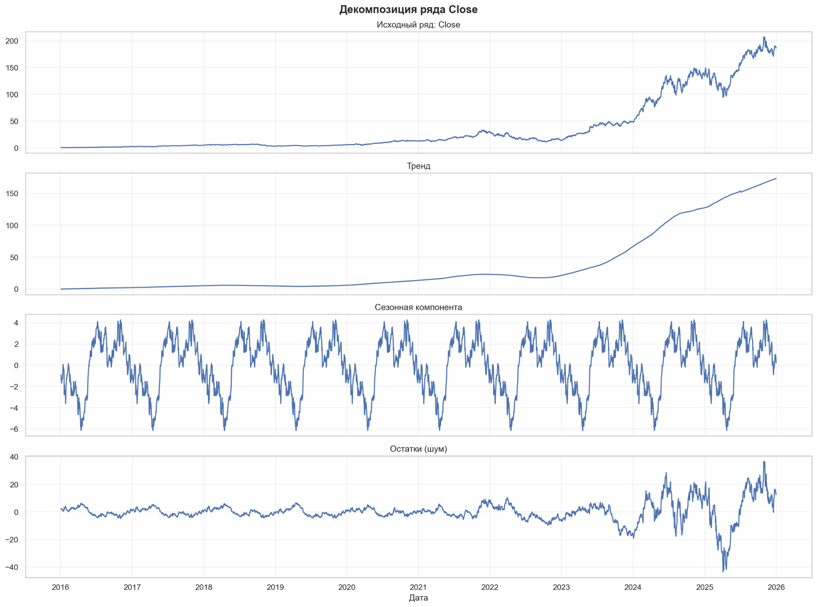
Рисунок 6. Декомпозиция временного ряда (тренд, сезонность, шум)
На рисунке представлены четыре графика: исходный ряд, выделенный тренд, сезонная компонента и остаточная компонента.
На рисунке 7 представлена гистограмма распределения остатков.
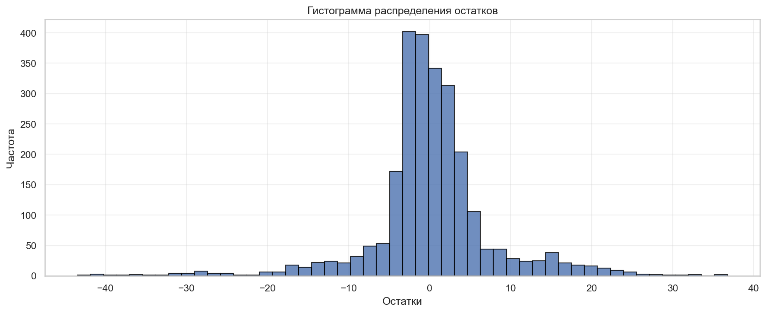
Рисунок 7. Гистограмма распределения остатков
Выводы:
- Тренд демонстрирует устойчивый восходящий характер, интенсивность усиливается в последние годы. Это отражает фундаментальный рост стоимости компании NVIDIA.
- Четко выраженной сезонности не обнаружено.
- Значение SNR: 16.20 дБ относится к категории хорошо. Это означает, что сигнал доминирует над шумом. Данные пригодны для анализа, но для повышения точности прогнозных моделей можно применить методы фильтрации.
- Гистограмма показывает, что остатки имеют форму с тяжелыми хвостами, что характерно для финансовых временных рядов.
- При необходимости сглаживания можно проверить скользящее среднее или медианный фильтр, но без агрессивной очистки.

2.4. Выводы по разделу
Краткая характеристика набора данных: Набор данных содержит ежедневные котировки акций NVIDIA за период с 2016 по 2025 год. Всего 2514 наблюдений, 5 признаков (Open, High, Low, Close, Volume). Набор не содержит пропусков.
В таблице 6 представлены выявленные особенности данных.
Параметр | Значение | Интерпретация
Количество записей | 2514 | Достаточный объем для обучения
Пропуски | 0 | Высокое качество данных
Асимметрия | среднее > медианы | Правосторонняя асимметрия
Выбросы (Close) | 14 | Очень низкая доля
Корреляция Close-Volume | -0.364 | Умеренная отрицательная связь
Средний дневной размах | 1.28$ | Умеренная волатильность
Среднее изменение Close | 0.27% | Положительная доходность
SNR | 16.20 дБ | Хорошо (сигнал доминирует)
Таблица 6. Выявленные особенности данных
Данные пригодны для решения задачи прогнозирования. Высокое качество, достаточный объем и хорошее отношение сигнал/шум позволяют обучать модели прогнозирования.
На основе выявленных особенностей данных сформулированы следующие рекомендации по предварительной обработке перед построением моделей прогнозирования, представленные в таблице 7.
№ | Рекомендация | Обоснование | Предлагаемые методы
1 | Фильтрация шума | SNR = 16.20 дБ (хороший уровень) | Скользящее среднее, медианный фильтр, экспоненциальное сглаживание
2 | Приведение к стационарности | Ряд имеет явный восходящий тренд | Дифференцирование (взятие разностей)
3 | Масштабирование признаков | Различные масштабы (цены ~10², объем ~10⁸) | StandardScaler или MinMaxScaler
4 | Трансформация распределения | Правосторонняя асимметрия | Логарифмическое преобразование
5 | Отбор признаков | Мультиколлинеарность ценовых признаков | Использовать только Close для прогнозирования
6 | Создание дополнительных признаков | Учет временных зависимостей | Lag-признаки, скользящие средние, показатели волатильности
7 | Разделение выборки | Сохранение временной структуры | Временная кросс-валидация
Таблица 7. Рекомендации по предварительной обработке данных

